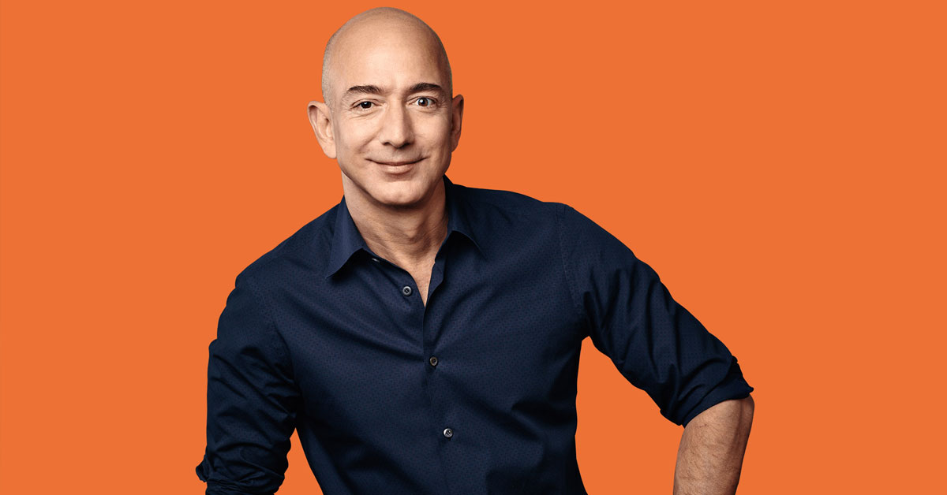

**НА ФОТО: Джефф Безос**

**Источник информации:**

[**https://daily.afisha.ru/pokolenie/5985-ot-forda-do-cukerberga-15-predprinimateley-izmenivshih-mir/**](https://daily.afisha.ru/pokolenie/5985-ot-forda-do-cukerberga-15-predprinimateley-izmenivshih-mir/)

[**https://yandex.ru/images/search?text=%D0%94%D0%B6%D0%B5%D1%84%D1%84%20%D0%91%D0%B5%D0%B7%D0%BE%D1%81&lr=191**](https://yandex.ru/images/search?text=%D0%94%D0%B6%D0%B5%D1%84%D1%84%20%D0%91%D0%B5%D0%B7%D0%BE%D1%81&lr=191)

**Автор-составитель буклета:**

библиотекарь информационно-правового отдела

Я.Р. Газданова, МБУК «Комаричская МЦБ».

**НАШ АДРЕС:** Брянская область, п. Комаричи,

ул. Советская, дом 24-А,

**тел. для справок:** +7 483 55 **9-16-19**

**МБУК «КОМАРИЧСКАЯ МЕЖПОСЕЛЕНЧЕСКАЯ**

**ЦЕНТРАЛЬНАЯ БИБЛИОТЕКА»**

**ВЫПУСК №4**

**Сэм Уолтон.**

**Билл Гейтс.**

**Джефф Безос.**

**КОМАРИЧИ-2020**

Он предложил быструю и качественную доставку, и уже через месяц после открытия в 1995 году Amazon доставлял книги не только в США, но и еще в 45 странах.

Когда в 1997 году Amazon вышел на биржу, IPO провалилось, но уже через два года ее акции стоили $6 млрд — больше, чем у двух основных конкурентов.

Безосу удалось доказать то, что на старте Amazon не казалось очевидным: через интернет можно продавать и делать это в колоссальных объемах.

Казалось, что компания с таким бурным ростом и постоянными экспериментами (в основном на деньги инвесторов) не переживет крах доткомов, но Безосу удалось сохранить Amazon и в новом веке начать оптимизацию бизнеса.

Сейчас Amazon продает практически все и даже выпускает товары под своим брендом, а сам Безос осуществляет давнюю мечту — приближает космический туризм в Blue Origin.

**Истории великих**

**предпринимателей.**

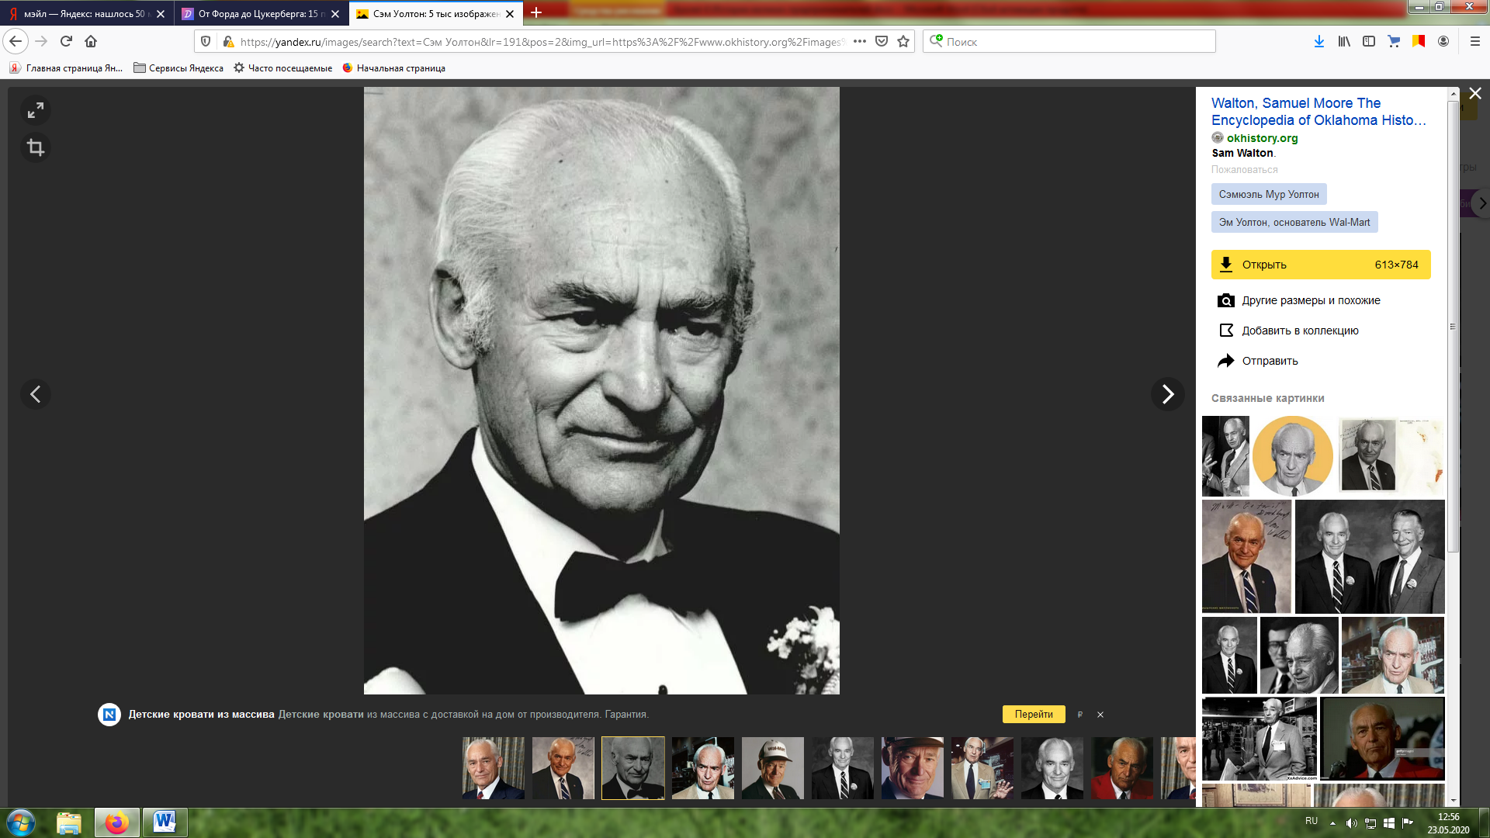

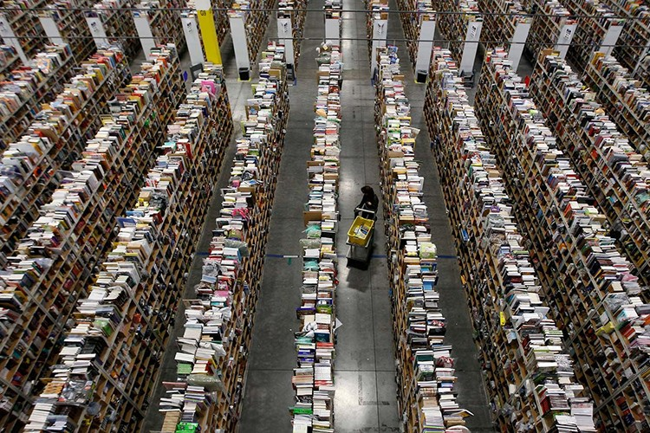



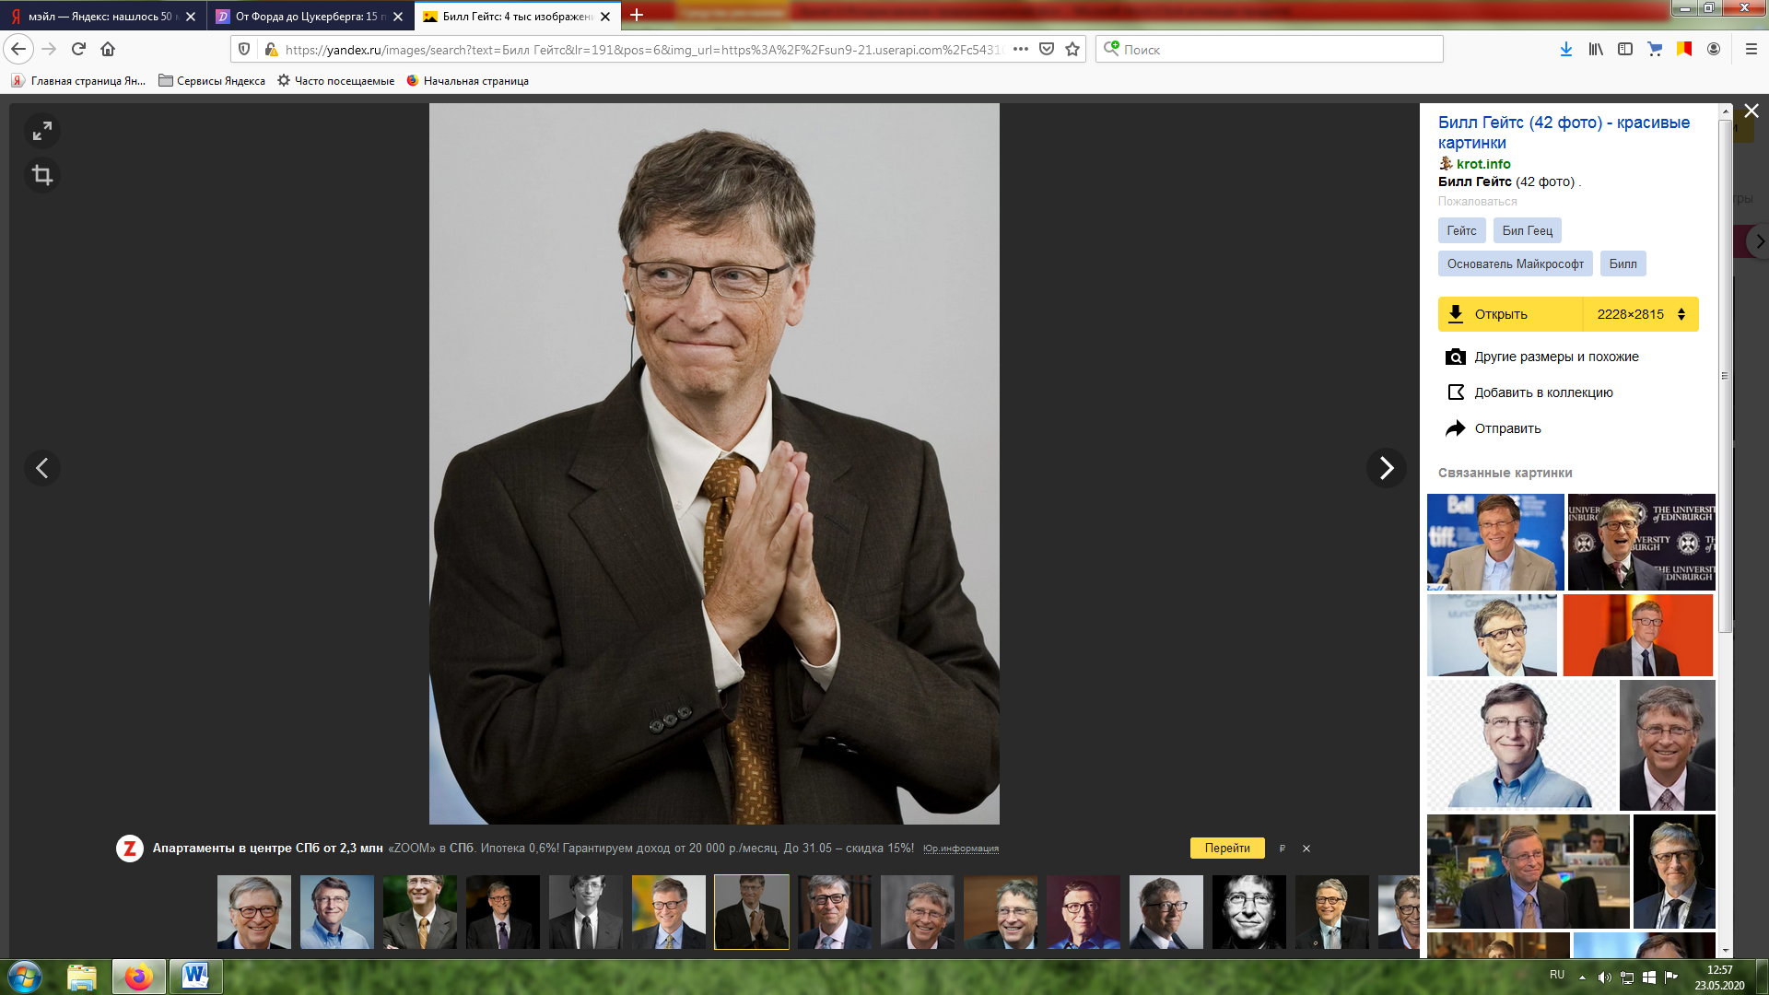

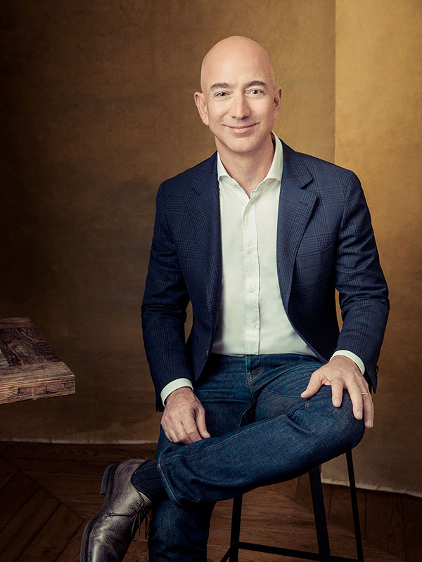

**1960–1980-е**

**Сэм Уолтон**

**Лидер ретейла…**

Свою легендарную и крупнейшую сеть универмагов Walmart **Сэм Уолтон** стал строить после службы в армии. Одолжив у отца деньги, он купил франшизу у ретейлера Ben Franklin и быстро сделал свой магазин одним из самых успешных на территории нескольких штатов. Но владелец помещения не продлил договор аренды, и Уолтону пришлось начинать все сначала.

Его новый магазин заработал по модели самообслуживания и быстро стал успешным, поэтому Уолтон один за другим приобретал небольшие магазинчики — в 1960 году их было уже 15.

В это время Уолтон, борясь с конкурентами, решил поменять стратегию: он захотел предлагать большие скидки и компенсировать это объемом продаж.

Такое было возможно только в большом магазине, и в 1962 году первый Walmart заработал в Роджерсе — именно в таких небольших городах Уолтон решил строить свою империю.

Затея удалась, и в 1970 году компания стала публичной. Спустя десять лет компания управляла почти 300 магазинами по всей стране и мировое лидерство в ретейле если не пришло, то было не за горами.

**1980–2000-е**

**Билл Гейтс**

**Пионер компьютерной индустрии…**

Невозможно говорить о героях XX века без упоминания **Билла Гейтса**— пионера индустрии персональных компьютеров, начавшего программировать в 13 лет. Его Microsoft появился в 1975 году — Гейтс создал компанию вместе с другом Полом Алленом, с которым занимался бизнесом еще в школе. В 1980 году вышла операционная система MS-DOS, а годом позже она уже стала стандартом для индустрии, благодаря тому что Гейтсу удалось сохранить право лицензировать систему для разных производителей (первым покупателем была IBM).

В 1986 году Гейтс вывел компанию на IPO и стал одним из богатейших людей страны. К тому времени он уже выпустил Windows, соперничая с операционной системой Macintosh компании Apple.

Эта версия оказалась не слишком удачной, к тому же Apple вскоре подали в суд, посчитав, что элементы их программы скопировали. Но спустя много лет тяжбы претензии Apple отклонили. Тем временем Гейтс продолжал развивать Windows, сторонние разработчики начали писать программы под систему, и к 1993 году она стояла почти на 85% компьютеров мира.

Долгий спор о монополии Microsoft в 1990-х (в том числе и в судах) привел к тому, что в начале XXI века компанию заставили пойти на уступки и выпускать версии Windows без некоторых встроенных программ корпорации. Вскоре начался новый этап в жизни компании, но Гейтс к этому времени уже отошел от ежедневной борьбы — в 2000 году он стал техническим советником, начал вести активную благотворительную деятельность и заниматься другими проектами.

**Джефф Безос**

**Главный онлайн-продавец…**

Будущее компании, которая обещает сделать доставку дронами рутиной, началось в 1994 году, когда **Джефф Безос** решил, что надо зарабатывать на интернете. У него была вполне успешная карьера

(еще нет тридцати, а уже вице-президент в хедж-фонде), но Безос ушел с Уолл-стрит, чтобы продавать в интернете книги.

